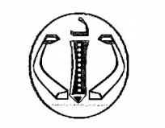
الـجمهورية الـجزائرية الديمقراطية الشعبية
متوسطة: المجاهد بجقينة علي السنة الدراسية: 2021/2022
امتحان الفصل الثالث المستوى: الرابعة متوسط
اختبار فـي مادة: العلوم الفيزيائية والتكنولوجيا المدة: ساعة ونصف
الجزء الأول: (12نقطة)
التمرين الأول: (06 نقاط)
يعتبر الحديد مادة شائعة الاستعمال و من أجل دراسة تأثير بعض المحاليل الشاردية على معدن الحديد قام فوج من التلاميذ بالتجربتين التاليتين:
التجربة الأولى:غمر صفيحة من الحديد _{(s)}(Fe) في حمض كلورالماء ( محلول كلور الهيدروجين) كما هو مبين في الوثيقة01.
1ـ أـ اختر الصيغة الشاردية الوحيدة الصحيحة لحمض كلور الماء.
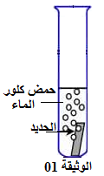
(H⁺+Cl⁻)_{(aq)} | (H⁺- Cl⁻)_{(aq)} | (H⁺+2Cl⁻)_{(aq)}

ب ـ سم المحلول الأخضر الناتج و الغاز المنطلق.
2ـ أكتب المعادلة الكيميائية لتفاعل محلول كلور الماء مع معدن الحديد بالصيغة الشاردية.
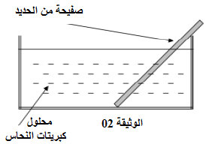
التجربة الثانية: غمرت صفيحة الحديد _{(s)}(Fe) في محلول كبريتات النحاس الثنائي
(Cu²⁺+SO₄²⁻)_{(aq)}كما هو مبين في الوثيقة 02 بعد مدة زمنية اختفى اللون الأزرق
و ظهرالمحلول باللون الأخضر و راسب(معدن) أحمر اللون على الجزء المغمور من الحديد.
3ـ أـ فسر اختفاء اللون الأزرق للمحلول.
ب ـ سم المعدن المترسب.
ج ـ سم المحلول الشاردي الناتج و بين كيف يتم الكشف عن شاردته الموجبة.
4ـ أكتب بالصيغة الإحصائية (الجزيئية) المعادلة الكيميائية لتفاعل معدن الحديد مع محلول كبريتات النحاس الثنائي.
التمرين الثاني: (06 نقاط)
تمثل الوثيقة 03 طائرة لإخماد الحرائق، ترفع دلوا (s) في الهواء كتلته m=400Kg بواسطة حبل (f)، على ارتفاع من سطح الماء و في حالة توازن، استعملت قوات الحماية المدنية هذه الطائرة لإخماد الحرائق التي شهدتها الجزائر مؤخرا و التي أدت إلى خسائر بشرية و مادية جسيمة.
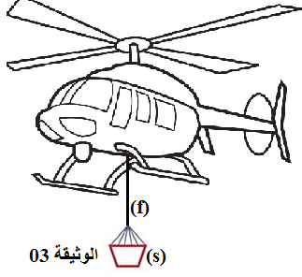
1ـ أذكر القوى المؤثرة على دلو الطائرة (S) و هو معلق في الهواء.
2ـ أحسب ثقل الدلو باعتبار .g=10N/Kg
3ـ عند محاولة ملأ الدلو من مصدر المياه انفلت الحبل و سقط الدلو و بقي طافيا
على سطح الماء الوثيقة 04.
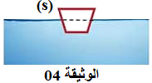
أـ أذكر شرطا توازن الدلو و هو طاف على سطح الماء.
ب ـ مثل القوى المؤثرة على الدلو في هذه الحالة باستعمال السلم:1Cm 2000N

الصفحة 1 من 2
تابع اختبار مادة: العلوم الفيزيائية والتكنولوجيا
الجزء الثاني: (08 نقاط)
الوضعية الإدماجية:
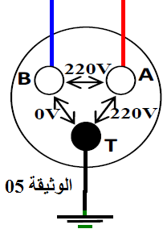
استدعى والد أحمد تقني كهربائي بسبب حدوث خلل على مستوى الشبكة الكهربائية
لمطبخ منزلهم فاستعمل التقني الكهربائي جهاز متعدد القياسات للتأكد من سلامة مأخذ التوتر
الكهربائي ذي الأطراف A,B,T كما هو مبين في الوثيقة 05.
1ـ أـ سم أطراف المأخذ الكهربائي A,B,T؟
ب ـ ما نوع التيار الكهربائي المستعمل في المنزل ( المطبخ)؟ أعط رمزه؟
ج ـ حدد الشكل الموافق لتغيرات هذا التوتر بدلالة الزمن من بين الشكلين الموضحين في الوثيقة 06.
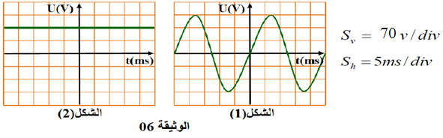

د ـ اعتمادا على الشكل 01: استخرج التوتر الأعظمي (U_{max}) و الدور المنحى (T).
2ـ قام التقني برسم مخطط للشبكة الكهربائية للمطبخ كما هو موضح في الوثيقة 07.
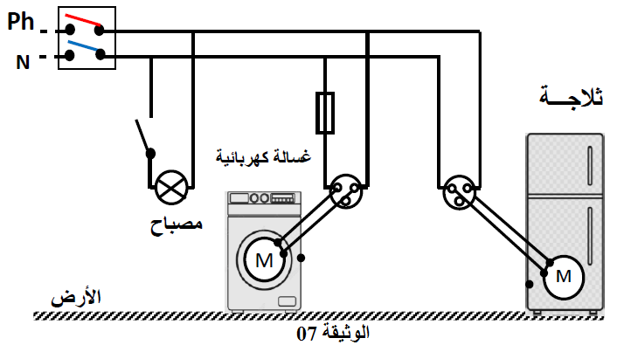

أـ ما هو دور القاطع التفاضلي؟
ب ـ أعد رسم المخطط مبينا عليه التعديلات و الإضافات التي سيقوم بها التقني الكهربائي لحماية الأجهزة الكهربائية ومستعمليها من أخطار التيار الكهربائي.

الصفحة 2 من 2 بالتوفيق

